**Конспект НОД в подготовительной группе «Профессия фермер»**

**Программное содержание.**

*Образовательные*:Познакомить детей с новой профессией – фермер. Дать представление о трудовых действиях и результатах фермера. Подвести к пониманию целостного облика человека – труженика в фермерском хозяйстве: тяжёлый труд, любовь ко всему живому, забота о людях.

*Развивающие*: Развивать умение высказывать свою мысль, слушать других.

*Воспитывающие*: Воспитывать уважение к работникам сельского хозяйства.

**Интеграция образовательных областей:**

*Речевое развитие*

*Познавательное развитие*

*Социально- коммуникативное развитие*

*Художественно-эстетическое развитие*

**Методы и приёмы**

*Словесные*: беседа, художественное слово.

*Словарная работа*: фермер, ферма.

***Ход занятия:***

**Воспитатель**.

 – Ребята, какие профессии вы знаете?

 Дети называют знакомые им профессии: учитель, врач, музыкальный руководитель, воспитатель и т. д. Воспитатель выслушивает ответы детей и делает обобщение. Воспитатель. – Молодцы, ребята, вы знаете много профессий.

***Включается аудиозапись «голоса деревни»: поют петухи, слышится мычание коров, лай собаки, пение птиц.***

**Воспитатель.**

Дети, вы что-то слышите? Где можно услышать эти голоса? В деревне. Можно ли такие голоса услышать в городе? Почему?

- **А сегодня я хочу вас познакомить с новой профессией фермер.** Как вы думаете, кто такой фермер и что означает эта профессия?

**–-Фермеры** – трудолюбивые, умелые труженики сельского хозяйства, которые содержат домашний скот и птицу, пчел, возделывают поля, перерабатывают выращенное в продукты питания и продают. У фермеров очень большое хозяйство, он выращивает хлеб и подсолнечник, управляет трактором, комбайном, содержит много домашних животных: коров, лошадей, поросят, овец, гусей, кур.

Ну, а если говорить простым языком, то это человек, у которого есть своя земля и он на ней выращивает овощи, фрукты и хозяйство **не только для своей семьи но и для других.**

У фермера очень большое хозяйство и поэтому у него есть свои работники, которые ему помогают, это: скотники, доярки, телятницы, свинарки, пастухи, птичницы, трактористы, комбайнеры и водители.

- Ребята, отгадайте загадки.

- Рыжий молокозавод

День жуёт и ночь жуёт:

Ведь траву не так легко

Переделать в молоко. (Корова)

-Чемпионка в быстром беге,

Я порой вожу телеги.

Дядя конюх мне принес

Воду, сено и овес. (Лошадь)

-Ходит по двору весь день

Царь в короне набекрень,

Громко шпорами звенит,

Грозно подданным кричит:

- Заморите червяка,

А не то намну бока. (Петух)

-Ходит бочка, хвост крючком,

Роет землю пятачком.

А рядышком - бочонки:

Мальчишки и девчонки.

И тоже с пятачками,

И хвостики крючками. (Свинья с поросятами)

- С бородою, а не старик,

С рогами, а не бык,

Доят, а не корова,

С пухом, а не птица,

Лыко дерёт,

А лаптей не плетёт. (Коза)

-Я видел когда-то,

Я видел, ребята,

Как дедушка с внуком

Бежали куда-то.

Спешили куда-то,

Трусили куда-то -

И дед бородатый,

И внук бородатый!

Легко догадается даже ребёнок,

Что это бежали (Козёл и козлёнок)

- Этот маленький ребёнок

Спит без простынь и пелёнок,

Под коричневые ушки

Не кладут ему подушки.

Он сказать не может:

"Мама, есть хочу!"

А потому весь день

Мычит упрямо: "Му-у!"

Это вовсе не ребёнок -

Это маленький (Теленок)

- По горам, по долам

Ходит шуба, да кафтан. (Овца)

- Эти птицы у канавки

Часто моют свои лапки,

Убегают от Бабуси.

Кто скажите это? (Гуси)

- Ребята, скажите, для чего человеку нужны домашние животные? Какую пользу они ему приносят? Как человек за ними ухаживает? (Ответы детей)

**Воспитатель обобщает ответы детей.**

- Все домашние животные приносят человеку пользу: дают продукты питания, шкуры, шерсть, работают на людей, охраняют их. И просто приносят радость! Собака охраняет дом, лошадь возит человека, корова дает молоко. Этот список сейчас можно дополнить: свиньи – источник мяса, куры – мяса и яиц, козы – шерсти и молока, овцы – шерсти и мяса, коровы – мяса и молока.

- Для того чтобы домашние животные приносили пользу, за ними необходимо ухаживать. Человек их моет, чистит, убирает за ними, кормит их и заготавливает корм на зиму - сено (накошенную летом и хорошо высушенную траву, зерновой корм, минеральные и витаминные добавки.

- Ребята, как вы думаете, зимой и летом домашних животных кормят одинаково?

-Летом животные пасутся на лугу, а зимой их кормят заготовленным кормом.

- Эти животные живут рядом с человеком, фермер ухаживает за ними, кормит, строит жилище. *Дети рассматривают домашних животных, рассуждают, высказываются.*

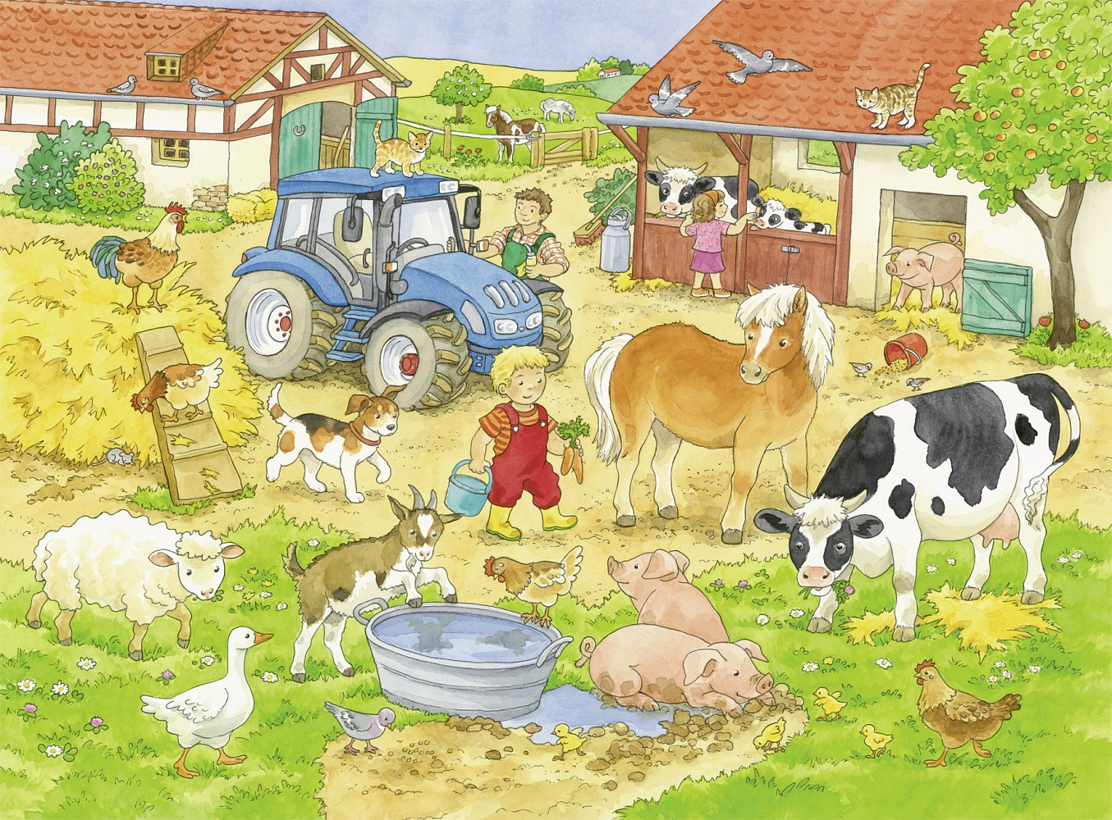

Ребята, у фермера есть очень много домашних животных и птиц. Только они живут на ферме. Фермер за ними ухаживает.

**Воспитатель.** – Дети, посмотрите какой урожай, собрал фермер со своего огорода и сада.

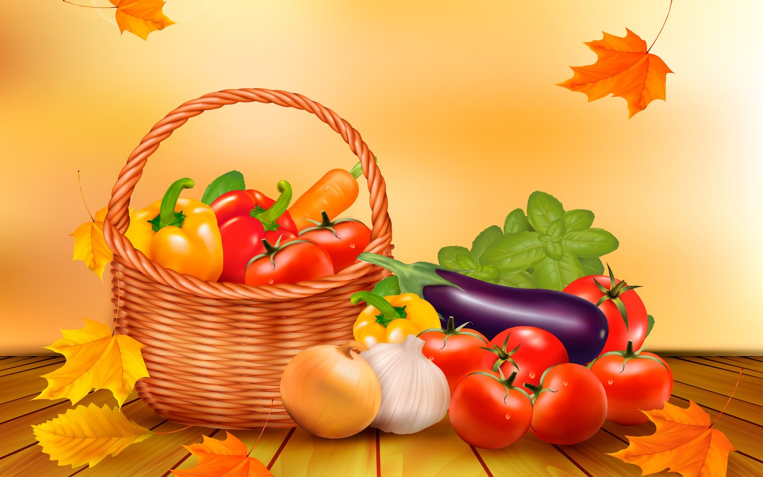

Что он вырастил?

А вот ещё продукты .

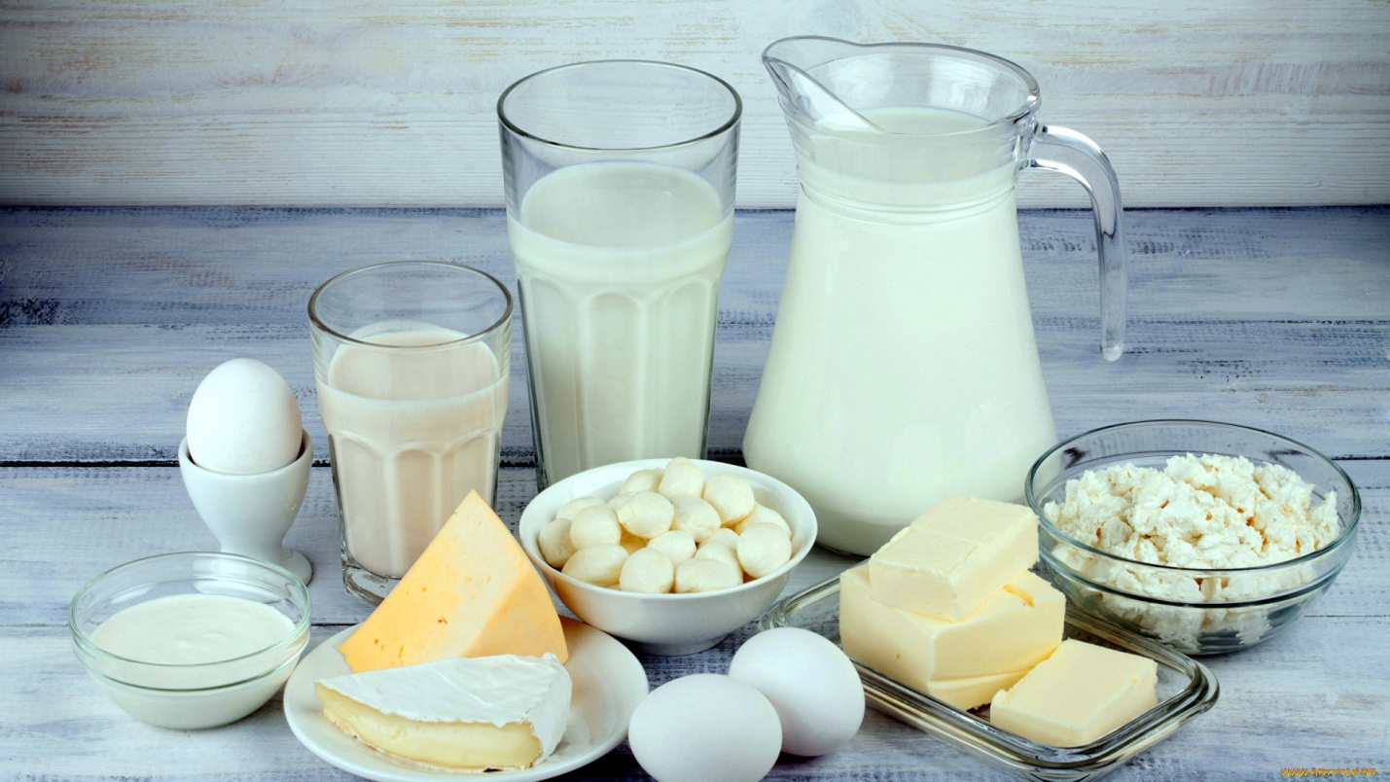

**Как растут овощи и фрукты мы знаем, а как получить молоко, сметану и яйца? Расскажите нам.**

**Воспитатель.** Где можно взять такие продукты? - Молоко даёт корова, из молока делаем сметану,

творог, масло. Куры несут яйца, но за всем этим хозяйством нужно ухаживать, кормить, чистить, убирать.

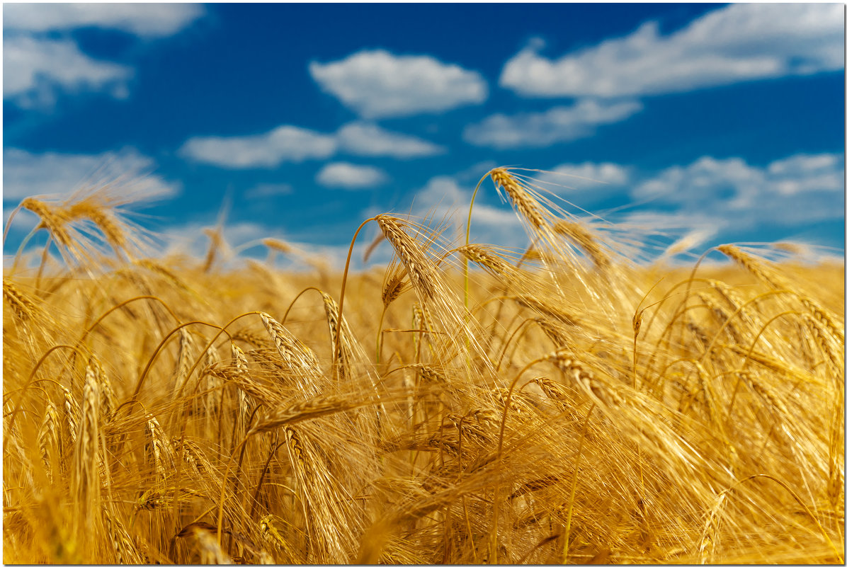

Предложить детям подумать и ответить на вопросы:

-Что получается из колоска (из зерна, из муки?» (Хлеб, булочки, батоны, пироги и т. д.)

**Воспитатель**. – Как вы думаете: это очень тяжёлый труд?

**Разбираем поговорки:** – «Без труда не вынешь рыбку из пруда». «Будешь трудиться – будет у тебя и хлеб, и молоко водиться».

**Воспитатель.** – Ребята, давайте эти пословицы повторим и запомним.

Задание : - корова дает фермеру молоко - молоко также дают ……..коза, лошадь, верблюд;

- охраняет дом замок и …….. (собака);

-шерсть дают козы и ……. (овцы, верблюды);

-мясо дают свиньи и …… (коровы, овцы)

-яйцо дают куры и…….гуси, утки, индюки.

**-** Профессии фермера обучают в аграрном университете, колледже.

- Какими знаниями должен обладать фермер? (Жизнь фермера — рядом с животными. Поэтому он должен иметь необходимые знания о предупреждении различных заболеваний, отравлений ядохимикатами и ядовитыми растениями. Уметь быстро и грамотно пользоваться лечебными средствами, когда животному грозит болезнь. Определять больных и подозреваемых в заболевании животных.

Итог: с какой профессией мы с вами познакомились?

*Что делает фермер? Это нужная профессия?*